Podjetja in raziskovalci se skozi spletne platforme povezujejo v uspešna partnerstva

Vabilo na dogodek projekta SYNERGY, 16. 10. 2020: Predstavitveni (promocijski) dogodek in delavnica o platformi za množično inoviranje

V okviru projekta smo razvili platformo SCIP (Simulated Crowd Innovation Platform) oziroma sedaj znano kot "SYNERGY PLATFORM", ki v konceptu odprtega inoviranja uporabnikom med drugim omogoča tudi objavo tehnološkega problema, za katerega pri drugih uporabnikih išče strokovno rešitev, zaradi česar se posledično krepi idejna in inovacijska kapaciteta vseh udeleženih partnerjev. Platforma je namenjena tako raziskovalcem kot podjetjem. Registracija na platformo je brezplačna.
Vljudno vas vabimo na udeležbo na promocijskem dogodku in delavnici, na kateri vam bomo predstavili projekt SYNERGY, platformo SYNERGY, ter prednosti, ki jih takšno povezovanje omogoča.
- Promocijski dogodek in delavnica bosta potekala v petek 16. 10. 2020, med 10:45 in 12:30, preko spletnega orodja GoToWebinar. Agenda je na voljo na naslednji povezavi: tukaj.
Udeležba je brezplačna, bi vas pa lepo prosili za prijavo na delavnico preko programa GoToWebinar. Povezava je na voljo tukaj. Promocijski letak je na voljo na naslednji povezavi: tukaj.
SLEDICE NOVICAM O SYNERGY MREŽI:

Kontakt: Matej Mrak (matej.mrak@ijs.si)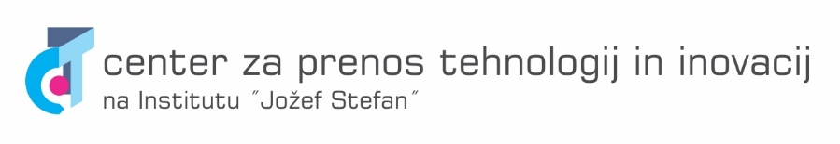

ČLANI SYNERGY MREŽE:
